ส่วนที่ 3 : แบบรายงานผลการดำเนินแผนงาน/โครงการ/กิจกรรม ที่ได้รับงบประมาณสนับสนุนจากกองทุนหลักประกันสุขภาพ (สำหรับผู้เสนอแผนงาน/โครงการ/กิจกรรม ลงรายละเอียดเมื่อเสร็จสิ้นการดำเนินงาน)
ชื่อแผนงาน/โครงการ/กิจกรรม โครงหนูน้อย SMART KIDS
1.ผลการดำเนินงาน
เป้าหมาย/วัตถุประสงค์ | ตัวชี้วัด | ผลการประเมินตามตัวชี้วัด
ข้อที่ 1 เพื่อให้เด็ก Smart kids ปีได้รับวัคซีนครบตามเกณฑ์ที่กำหนด มีภาวะโภชนาการส่วนสูงระดับดีและรูปร่างสมส่วน มีพัฒนาการสมวัยและฟันไม่ผุ | 1. เด็ก Smart kids ผ่าน ครบทั้ง 4 ด้าน (วัคซีนครบ พัฒนาการสมวัย สูงดีสมส่วน ฟันไม่ผุ) ไม่น้อยกว่าร้อยละ 60 | 73.68.%
ข้อที่ 2 เพื่ออบรมผู้ปกครองและผู้เลี้ยงดูเด็กให้มีความรู้ ความเข้าใจที่ถูกต้องและตระหนักในการดูแล เด็กกลุ่มเป้าหมาย Smart kids | 2. ผู้ปกครองมีความรู้เรื่อง ความเข้าใจ ในการดูแลเด็ก Smart kids ร้อยละ 60 | 62.00 %
ข้อที่ 3 เพื่อพัฒนาศักยภาพแกนนำ อสม.ให้มีความรู้ความเข้าใจที่ถูกต้องและตระหนักในการดูแล เด็กกลุ่มเป้าหมาย Smart kids | 3. แกนนำอสม.ให้มีความรู้ ความเข้าใจที่ถูกต้องและตระหนักในการดูแล เด็กกลุ่มเป้าหมาย Smart kids ร้อยละ 60 | 65.00%
ข้อที่ 4 มีคลินิก SMART KIDS เพื่อให้เด็กกลุ่มเป้าหมายเข้าบริการ | 4.มีการจัดตั้งคลินิก SMART KIDS ในรพ.สต.1 แห่ง | มีการจัดตั้งคลินิก

2.ผลสัมฤทธิ์ตามวัตถุประสงค์
2.1การบรรลุตามวัตถุประสงค์
บรรลุตามวัตถุประสงค์
ไม่บรรลุตามวัตถุประสงค์เพราะ............................................................................................
..............................................................................................................................................................................
2.2 จำนวนผู้เข้าร่วมใน แผนงาน/โครงการ/กิจกรรม 110 คน
3. การเบิกจ่ายงบประมาณ
งบประมาณที่ได้รับการอนุมัติ 40,450 บาท
งบประมาณเบิกจ่ายจริง 40,450 บาทคิดเป็นร้อยละ 100
งบประมาณเหลือส่งคืนกองทุนฯ - บาทคิดเป็นร้อยละ 0
4. ปัญหา/อุปสรรคในการดำเนินงาน
ไม่มี
มี
ปัญหา/อุปสรรค (ระบุ)......................................................................................................
....................................................................................................................................................................
....................................................................................................................................................................
แนวทางการแก้ไข (ระบุ)...................................................................................................
....................................................................................................................................................................
....................................................................................................................................................................

ลงชื่อ.......................................................ผู้รายงาน
(นางสาวอามีเนาะ ยีเจ๊ะอาแว)
ตำแหน่ง นักวิชาการสาธารณสุขชำนาญการ
วันที่ เดือน พ.ศ.

ภาคผนวก

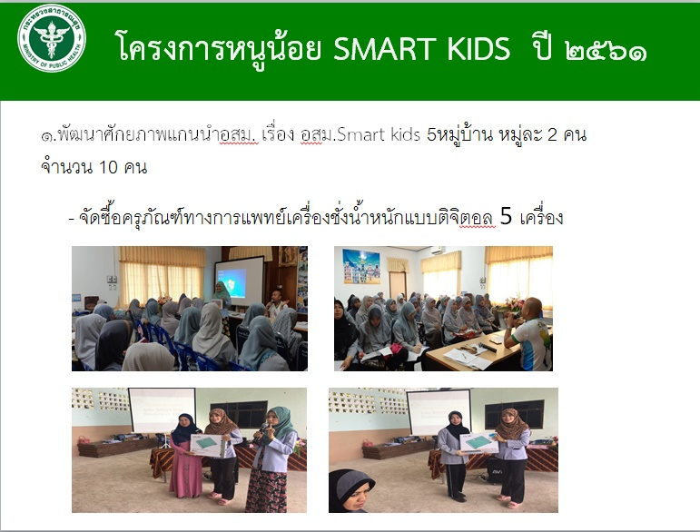
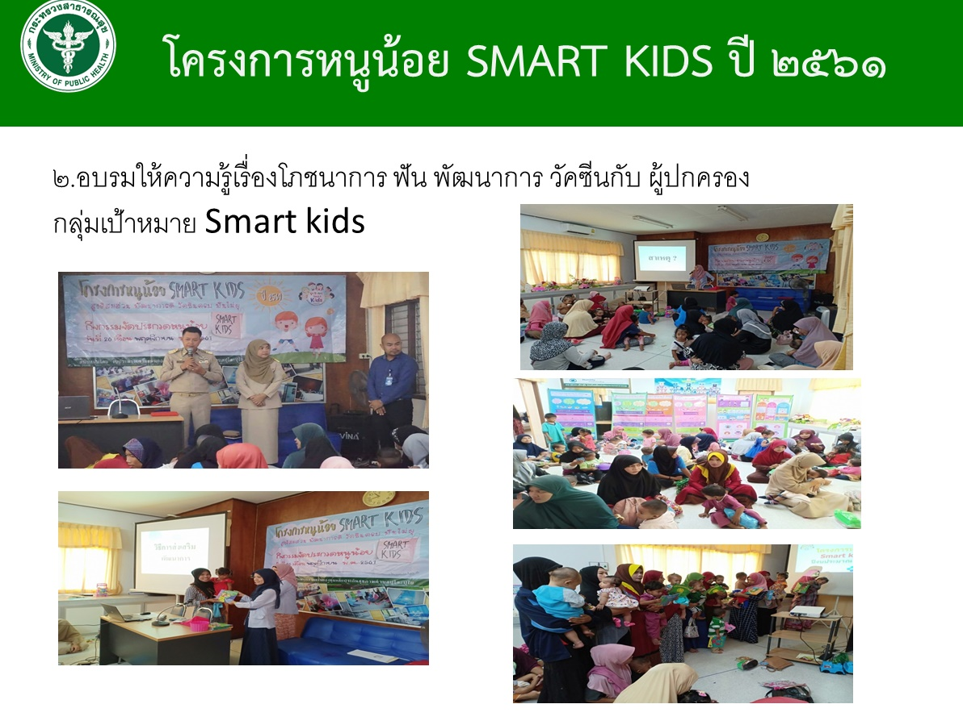
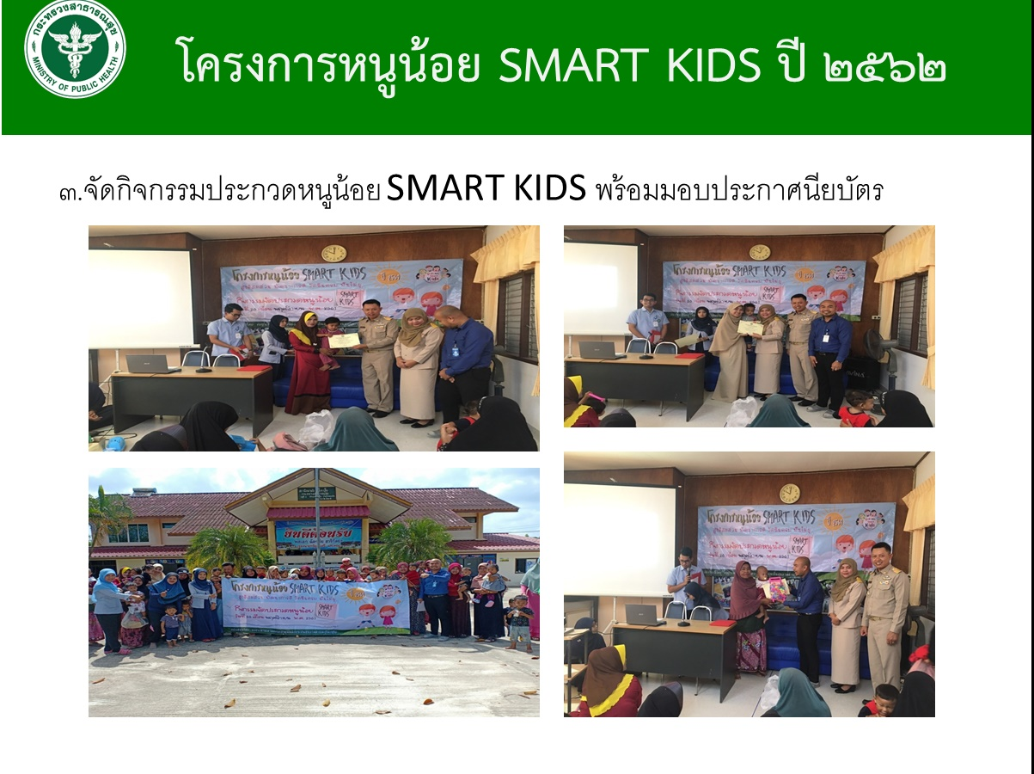
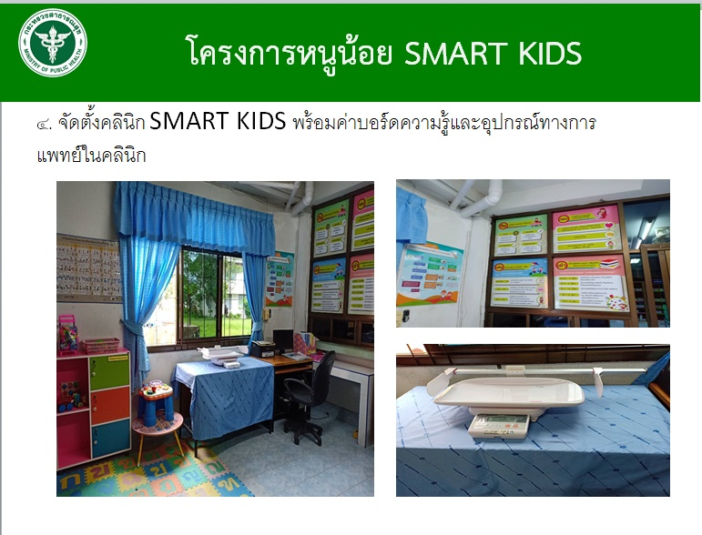

โครงการหนูน้อย SMART KIDS
โครงการกองทุนหลักประกันสุขภาพระดับท้องถิ่น องค์การบริหารส่วนตำบลปุโละปุโย อำเภอหนองจิก จังหวัดปัตตานี

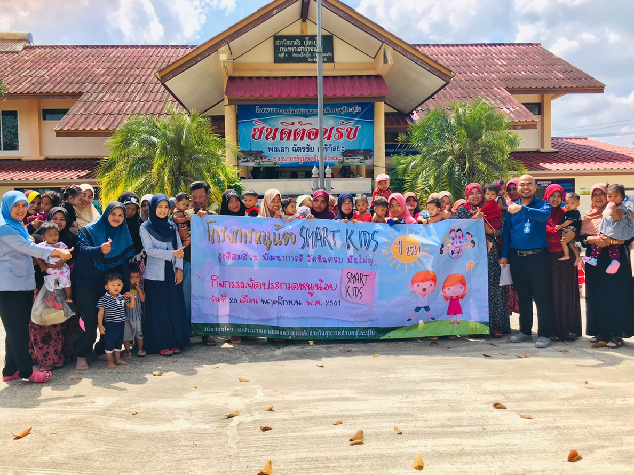

โรงพยาบาลส่งเสริมสุขภาพสุขภาพตำบลปุโละปุโย
อำเภอหนองจิก จังหวัดปัตตานี

